Коробейщикова Виктория МП-303

База данных «База данных учёта залогов автомобилей»

Задача – информационная поддержка деятельности автоломбарда.

БД должна осуществлять:

* ведения списка клиентов;
* управления автомобилями, переданными в залог;
* учета залоговых сделок;
* контроля выплат по залогам;
* управления филиалами и сотрудниками;
* хранения фотографий автомобилей.

Необходимо предусмотреть:

* получение списка автомобилей, принадлежащих конкретному клиенту;
* отслеживание текущих залогов для конкретного филиала или сотрудника;
* расчет суммы задолженности клиента по активным залогам (с учетом процентов);
* определение автомобилей, срок залога которых истек (для последующей реализации);
* формирование отчета по истории платежей по конкретному залогу;
* учет количества залогов, оформленных каждым сотрудником.

Пояснения

**VIN-номер автомобиля:** Уникальный идентификатор (17 символов), используемый для однозначной идентификации автомобиля.

**Статусы залогов:**

Активный — клиент обслуживает залог (вносит платежи).  
Выкуплен — клиент погасил задолженность и забрал автомобиль.  
Продан — срок залога истек, автомобиль реализован.  
**Связь "Сотрудник — Филиал":** Каждый сотрудник привязан к одному филиалу, но один филиал может иметь множество сотрудников.

Описание ER–модели:

* **Клиенты (clients)** Атрибуты: client_id, ФИО, дата рождения, паспортные данные, адрес проживания, адрес регистрации, телефон, email.
* **Марки автомобилей (car_brands)** Атрибуты: brand_id, brand_name (уникальное).

Связи: Используется в таблице cars для указания марки автомобиля.

* **Автомобили (cars)** Атрибуты: car_id, vin (уникальный), brand_id (внешний ключ к car_brands), модель, год выпуска, цвет, пробег, мощность двигателя, тип топлива. Связи: Привязан к клиенту (clients.client_id), может участвовать в одном залоге (pledges.car_id).
* **Филиалы автоломбардов (pawnshops)** Атрибуты: pawnshop_id, название, адрес, контакты, рабочие часы. Связи: Связан с сотрудниками (employees.pawnshop_id) и залогами (pledges.pawnshop_id).
* **Сотрудники (employees)** Атрибуты: employee_id, ФИО, должность, дата найма, контакты. Связи: Привязан к филиалу (pawnshops.pawnshop_id), оформляет залоги (pledges.employee_id) и обрабатывает платежи (payments.employee_id).
* **Залоги (pledges)** Атрибуты: pledge_id, дата залога, дата окончания, сумма, процентная ставка, статус (активный/выкуплен/продан). Связи: Связан с автомобилем (cars.car_id), филиалом (pawnshops.pawnshop_id) и сотрудником (employees.employee_id).
* **Платежи (payments)** Атрибуты: payment_id, дата платежа, сумма, тип (частичная выплата/полный выкуп). Связи: Привязан к залогу (pledges.pledge_id) и сотруднику (employees.employee_id).
* **Проданные автомобили (sold_cars)**

Атрибуты: **sold_id**, **client_id**, **car_id**, **pledge_amount**, **sold_date**.

Предназначена для хранения информации об автомобилях, которые были реализованы после истечения срока залога.

* **Выкупленные автомобили (redeemed_cars)**

Атрибуты: **redeemed_id**, **client_id**, **car_id**, **pledge_amount**, **redeemed_date**.

Предназначена для хранения информации об автомобилях, которые были выкуплены клиентами.

**Триггеры:**

* При изменении статуса записи в таблице **pledges** на "Продан" автоматически создаётся запись в таблице **sold_cars**.
* При изменении статуса записи в таблице **pledges** на "Выкуплен" автоматически создаётся запись в таблице **redeemed_cars**.

Изображение выглядит как текст, снимок экрана, число, дизайн

Контент, сгенерированный ИИ, может содержать ошибки.

**Описание таблиц:**

Таблица «clients»

|  |  |  |  |
| --- | --- | --- | --- |
| **Содержание** | **Имя поля** | **Тип данных** | **Примечание** |
| Уникальный ID клиента | client_id | INT PRIMARY KEY AUTO_INCREMENT | Обязательно |
| Фамилия | surname | VARCHAR(50) |  |
| Имя | name | VARCHAR(50) |  |
| Отчество | patronymic | VARCHAR(50) |  |
| Дата рождения | birth_date | DATE |  |
| Серия паспорта | passport_series | VARCHAR(10) |  |
| Номер паспорта | passport_number | VARCHAR(20) |  |
| Кем выдан паспорт | passport_issued_by | VARCHAR(255) |  |
| Дата выдачи паспорта | passport_issue_date | DATE |  |
| Адрес проживания | residence_address | VARCHAR(255) |  |
| Адрес регистрации | registration_address | VARCHAR(255) |  |
| Телефон | phone | INT(10) | Хранится как число без кода страны |
| Email | email | VARCHAR(100) |  |
| Время создания записи | created_at | TIMESTAMP DEFAULT CURRENT_TIMESTAMP | Автоматически устанавливается при создании |

Таблица «car_brands»

|  |  |  |  |
| --- | --- | --- | --- |
| **Содержание** | **Имя поля** | **Тип данных** | **Примечание** |
| Уникальный ID марки | brand_id | INT PRIMARY KEY AUTO_INCREMENT | Обязательно |
| Название марки | brand_name | VARCHAR(50) | NOT NULL,UNIQUE |

Таблица «cars»

|  |  |  |  |
| --- | --- | --- | --- |
| **Содержание** | **Имя поля** | **Тип данных** | **Примечание** |
| Уникальный ID автомобиля | car_id | INT PRIMARY KEY AUTO_INCREMENT | Обязательно |
| Ссылка на клиента | client_id | INT | Ссылка на clients.client_id |
| Ссылка на марку | brand_id | INT | Ссылка на car_brands.brand_id |
| Модель | model | VARCHAR(50) |  |
| Год выпуска | year | INT | Например, 2020 |
| VIN-номер | vin | VARCHAR(17) | UNIQUE |
| Регистрационный номер | license_plate | VARCHAR(15) |  |
| Номер техпаспорта | technical_passport | VARCHAR(50) |  |
| Цвет | color | VARCHAR(30) | Например, "Чёрный", "Белый" |
| Объём двигателя | engine_capacity | DECIMAL(5,2) | В литрах, например 2.0 |
| Тип топлива | fuel_type | ENUM ('Бензин', 'Дизель', 'Электро', 'Гибрид') |  |
| Пробег | mileage | INT | В километрах |

Таблица «pawnshops»

|  |  |  |  |
| --- | --- | --- | --- |
| **Содержание** | **Имя поля** | **Тип данных** | **Примечание** |
| Уникальный ID ломбарда | **pawnshop_id** | **INT PRIMARY KEY AUTO_INCREMENT** | Обязательно |
| Название ломбарда | **name** | **VARCHAR(100)** |  |
| Адрес | **address** | **VARCHAR(255)** |  |
| Телефон | **phone** | **VARCHAR(20)** | Хранится как строка |
| Email | **email** | **VARCHAR(100)** |  |
| Режим работы | **working_hours** | **VARCHAR(50)** | Например, "09:00 - 18:00" |
| Дата создания | **created_at** | **TIMESTAMP DEFAULT CURRENT_TIMESTAMP** | Автоматически устанавливается при создании |

Таблица «employees»

|  |  |  |  |
| --- | --- | --- | --- |
| **Содержание** | **Имя поля** | **Тип данных** | **Примечание** |
| Уникальный ID сотрудника | employee_id | INT PRIMARY KEY AUTO_INCREMENT | Обязательно |
| Ссылка на ломбард | pawnshop_id | INT | Ссылка на pawnshops.pawnshop_id |
| Фамилия | surname | VARCHAR(50) |  |
| Имя | name | VARCHAR(50) |  |
| Отчество | patronymic | VARCHAR(50) |  |
| Должность | position | VARCHAR(50) |  |
| Телефон | phone | VARCHAR(20) | Хранится как строка |
| Email | email | VARCHAR(100) |  |
| Дата найма | hire_date | DATE |  |

Таблица «pledges»

|  |  |  |  |
| --- | --- | --- | --- |
| **Содержание** | **Имя поля** | **Тип данных** | **Примечание** |
| Уникальный ID залога | pledge_id | INT PRIMARY KEY AUTO_INCREMENT | Обязательно |
| Ссылка на ценность | valuable_id | INT | Ссылка на valuables.valuable_id |
| Ссылка на ломбард | pawnshop_id | INT | Ссылка на pawnshops.pawnshop_id |
| Ссылка на сотрудника | employee_id | INT | Ссылка на employees.employee_id |
| Дата оформления залога | pledge_date | DATE |  |
| Дата окончания действия залога | end_date | DATE |  |
| Выданная сумма кредита | loan_amount | DECIMAL(15,2) | В рублях |
| Процентная ставка | interest_rate | DECIMAL(5,2) | Например, 5.00% |
| Статус залога | status | ENUM ('Активный', 'Выкуплен', 'Продан') | По умолчанию 'Активный' |
| Комментарий | comments | TEXT | Необязательно |

Таблица «payments»

|  |  |  |  |
| --- | --- | --- | --- |
| **Содержание** | **Имя поля** | **Тип данных** | **Примечание** |
| Уникальный ID платежа | payment_id | INT PRIMARY KEY AUTO_INCREMENT | Обязательно |
| Ссылка на залог | pledge_id | INT | Ссылка на pledges.pledge_id |
| Ссылка на сотрудника | employee_id | INT | Ссылка на employees.employee_id |
| Дата платежа | payment_date | DATE |  |
| Сумма платежа | amount | DECIMAL(15,2) | В рублях |
| Тип платежа | payment_type | ENUM ('Частичная выплата', 'Полный выкуп') |  |
| Комментарий | comments | TEXT | Необязательно |

Таблица «sold_cars»

|  |  |  |  |
| --- | --- | --- | --- |
| **Содержание** | **Имя поля** | **Тип данных** | **Примечание** |
| Уникальный ID продажи | sold_id | INT PRIMARY KEY AUTO_INCREMENT | Обязательно |
| Ссылка на клиента | client_id | INT | Ссылка на clients.client_id |
| Ссылка на автомобиль | car_id | INT | Ссылка на cars.car_id |
| Сумма залога | pledge_amount | DECIMAL(15,2) | При продаже берётся из pledges.amount |
| Дата продажи | sold_date | TIMESTAMP DEFAULT CURRENT_TIMESTAMP | Автоматически устанавливается при добавлении |

Таблица «redeemed_cars»

|  |  |  |  |
| --- | --- | --- | --- |
| **Содержание** | **Имя поля** | **Тип данных** | **Примечание** |
| Уникальный ID продажи | sold_id | INT PRIMARY KEY AUTO_INCREMENT | Обязательно |
| Ссылка на клиента | client_id | INT | Ссылка на clients.client_id |
| Ссылка на автомобиль | car_id | INT | Ссылка на cars.car_id |
| Сумма залога | pledge_amount | DECIMAL(15,2) | При продаже берётся из pledges.amount |
| Дата продажи | sold_date | TIMESTAMP DEFAULT CURRENT_TIMESTAMP | Автоматически устанавливается при добавлении |

Таблица «redeemed_cars»

|  |  |  |  |
| --- | --- | --- | --- |
| **Содержание** | **Имя поля** | **Тип данных** | **Примечание** |
| Уникальный ID выкупа | redeemed_id | INT PRIMARY KEY AUTO_INCREMENT | Обязательно |
| Ссылка на клиента | client_id | INT | Ссылка на clients.client_id |
| Ссылка на автомобиль | car_id | INT | Ссылка на cars.car_id |
| Сумма залога | pledge_amount | DECIMAL(15,2) | При выкупе берётся из pledges.amount |
| Дата выкупа | redeemed_date | TIMESTAMP DEFAULT CURRENT_TIMESTAMP | Автоматически устанавливается при добавлении |

**Создание БД:**

TABLES['clients'] = """  
CREATE TABLE IF NOT EXISTS clients(  
 client_id INT PRIMARY KEY AUTO_INCREMENT,  
 surname VARCHAR(50),  
 name VARCHAR(50),  
 patronymic VARCHAR(50),  
 birth_date DATE,  
 passport_series VARCHAR(10),  
 passport_number VARCHAR(20),  
 passport_issued_by VARCHAR(255),  
 passport_issue_date DATE,  
 residence_address VARCHAR(255),   
 registration_address VARCHAR(255),   
 phone INT(10),   
 email VARCHAR(100),  
 created_at TIMESTAMP DEFAULT CURRENT_TIMESTAMP  
) ENGINE=InnoDB;  
"""

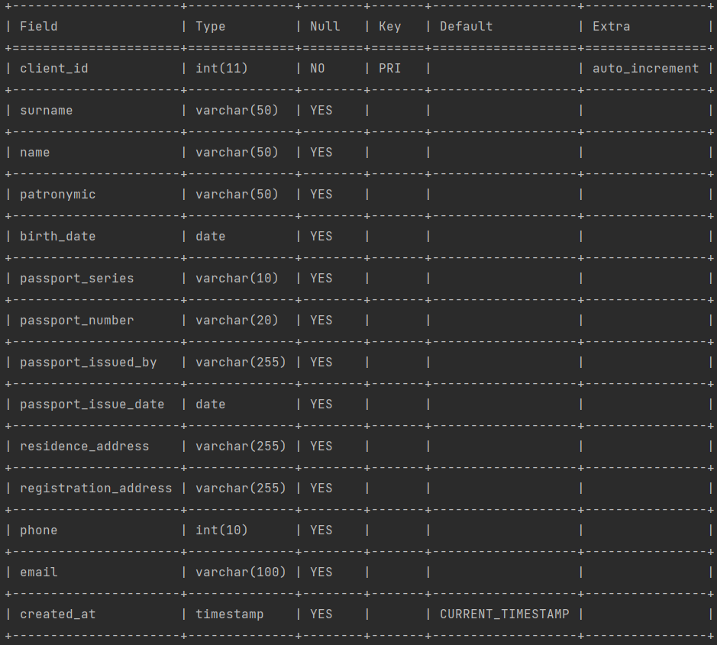

TABLES['car_brands'] = """  
CREATE TABLE IF NOT EXISTS car_brands (  
 brand_id INT PRIMARY KEY AUTO_INCREMENT,  
 brand_name VARCHAR(50) UNIQUE NOT NULL  
) ENGINE=InnoDB;  
"""  
Изображение выглядит как снимок экрана, текст, Шрифт, линия

Контент, сгенерированный ИИ, может содержать ошибки.  
TABLES['cars'] = """  
CREATE TABLE IF NOT EXISTS cars (  
 car_id INT PRIMARY KEY AUTO_INCREMENT,  
 client_id INT,  
 brand_id INT,   
 model VARCHAR(50),  
 year INT,  
 vin VARCHAR(17) UNIQUE,  
 license_plate VARCHAR(15),  
 technical_passport VARCHAR(50),  
 color VARCHAR(30),  
 engine_capacity DECIMAL(5,2),  
 fuel_type ENUM('Бензин', 'Дизель', 'Электро', 'Гибрид'),  
 mileage INT  
) ENGINE=InnoDB;  
"""  
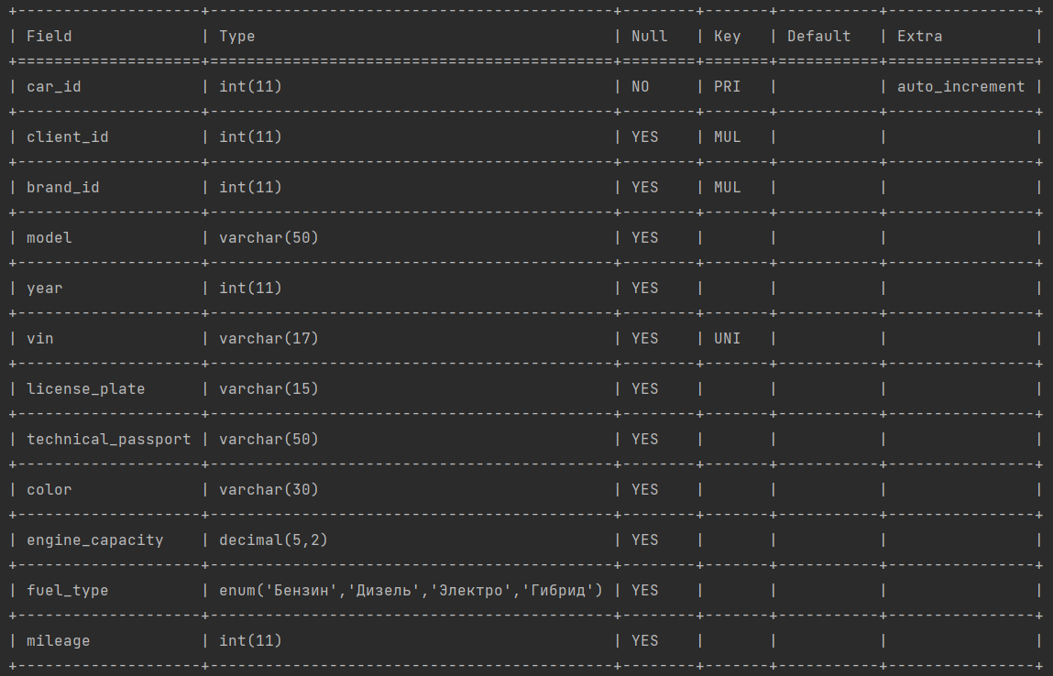  
TABLES['pawnshops'] = """  
CREATE TABLE IF NOT EXISTS pawnshops (  
 pawnshop_id INT PRIMARY KEY AUTO_INCREMENT,  
 name VARCHAR(100),  
 address VARCHAR(255),  
 phone VARCHAR(20),  
 email VARCHAR(100),  
 working_hours VARCHAR(50),  
 created_at TIMESTAMP DEFAULT CURRENT_TIMESTAMP  
) ENGINE=InnoDB;  
"""  
Изображение выглядит как снимок экрана, текст, Параллельный, линия

Контент, сгенерированный ИИ, может содержать ошибки.  
TABLES['employees'] = """  
CREATE TABLE IF NOT EXISTS employees (  
 employee_id INT PRIMARY KEY AUTO_INCREMENT,  
 pawnshop_id INT,  
 surname VARCHAR(50),  
 name VARCHAR(50),  
 patronymic VARCHAR(50),  
 position VARCHAR(50),  
 phone VARCHAR(20),  
 email VARCHAR(100),  
 hire_date DATE  
) ENGINE=InnoDB;  
"""  
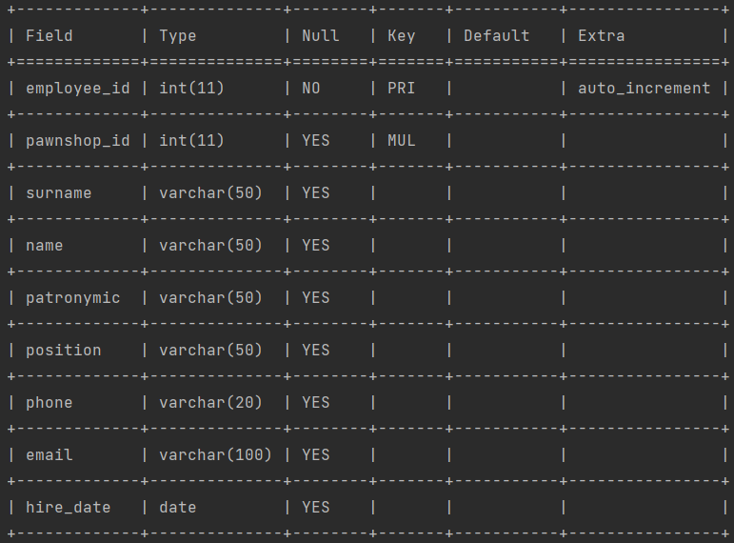  
TABLES['pledges'] = """  
CREATE TABLE IF NOT EXISTS pledges (  
 pledge_id INT PRIMARY KEY AUTO_INCREMENT,  
 car_id INT,  
 pawnshop_id INT,  
 employee_id INT,  
 pledge_date DATE,  
 end_date DATE,  
amount DECIMAL(15,2),  
 interest_rate DECIMAL(5,2),  
 status ENUM ('Активный', 'Выкуплен', 'Продан') DEFAULT 'Активный',  
 comments TEXT  
) ENGINE=InnoDB;  
"""  
Изображение выглядит как текст, снимок экрана, Параллельный, число

Контент, сгенерированный ИИ, может содержать ошибки.  
TABLES['payments'] = """  
CREATE TABLE IF NOT EXISTS payments (  
 payment_id INT PRIMARY KEY AUTO_INCREMENT,  
 pledge_id INT,  
 employee_id INT,  
 payment_date DATE,  
 amount DECIMAL(15,2),  
 payment_type ENUM ('Частичная выплата', 'Полный выкуп'),  
 comments TEXT  
) ENGINE=InnoDB;  
"""  
Изображение выглядит как снимок экрана, текст, Параллельный, линия

Контент, сгенерированный ИИ, может содержать ошибки.  
TABLES['sold_cars'] = """  
CREATE TABLE IF NOT EXISTS sold_cars (  
 sold_id INT PRIMARY KEY AUTO_INCREMENT,  
 client_id INT,  
 car_id INT,  
 pledge_amount DECIMAL(15,2),  
 sold_date TIMESTAMP DEFAULT CURRENT_TIMESTAMP  
) ENGINE=InnoDB;  
"""  
Изображение выглядит как текст, снимок экрана, число

Контент, сгенерированный ИИ, может содержать ошибки.  
TABLES['redeemed_cars'] = """  
CREATE TABLE IF NOT EXISTS redeemed_cars (  
 redeemed_id INT PRIMARY KEY AUTO_INCREMENT,  
 client_id INT,  
 car_id INT,  
 pledge_amount DECIMAL(15,2),  
 redeemed_date TIMESTAMP DEFAULT CURRENT_TIMESTAMP  
) ENGINE=InnoDB;  
"""

**Изображение выглядит как снимок экрана, текст, линия, Параллельный

Контент, сгенерированный ИИ, может содержать ошибки.**

**Добавляем триггеры:**

triggers = [  
 """  
 DELIMITER $$  
 CREATE TRIGGER after_pledge_status_update_sold  
 AFTER UPDATE ON pledges  
 FOR EACH ROW  
 BEGIN  
 IF NEW.status = 'Продан' AND OLD.status != 'Продан' THEN  
 INSERT INTO sold_cars (client_id, car_id, pledge_amount)  
 VALUES (  
 (SELECT client_id FROM cars WHERE car_id = NEW.car_id),  
 NEW.car_id,  
 NEW.amount  
 );  
 END IF;  
 END$$  
 """,  
 """  
 DELIMITER $$  
 CREATE TRIGGER after_pledge_status_update_redeemed  
 AFTER UPDATE ON pledges  
 FOR EACH ROW  
 BEGIN  
 IF NEW.status = 'Выкуплен' AND OLD.status != 'Выкуплен' THEN  
 INSERT INTO redeemed_cars (client_id, car_id, pledge_amount)  
 VALUES (  
 (SELECT client_id FROM cars WHERE car_id = NEW.car_id),  
 NEW.car_id,  
 NEW.amount  
 );  
 END IF;  
 END$$  
 """  
]

**Наполнение таблиц:**

car_brands = ['Toyota', 'BMW', 'Mercedes', 'Ford', 'Honda', 'Volkswagen', 'Audi', 'Hyundai', 'Kia', 'Lexus']  
add_brand = "INSERT IGNORE INTO car_brands (brand_name) VALUES (%s)"

Изображение выглядит как текст, снимок экрана, Шрифт, число

Контент, сгенерированный ИИ, может содержать ошибки.clients = [  
 ('Иванов', 'Иван', 'Иванович', '1985-03-12', '4500', '123456', 'УВД ЦАО', '2010-07-20', 'ул. Ленина 10', 'ул. Пушкина 5', 9876543210, 'ivanov@example.com'),  
 ('Петров', 'Петр', 'Петрович', '1990-08-22', '4501', '234567', 'УВД САО', '2011-01-14', 'ул. Гагарина 15', 'ул. Мира 30', 9876543211, 'petrov@example.com'),  
 ('Сидоров', 'Александр', 'Николаевич', '1975-05-01', '4502', '345678', 'УВД ЗАО', '2012-03-10', 'ул. Тверская 5', 'ул. Арбат 10', 9876543212, 'sidorov@example.com'),  
 ('Кузнецов', 'Дмитрий', 'Сергеевич', '1988-11-17', '4503', '456789', 'УВД ЮАО', '2013-09-05', 'ул. Кирова 8', 'ул. Ломоносова 12', 9876543213, 'kuznetsov@example.com'),  
 ('Смирнова', 'Ольга', 'Владимировна', '1992-06-25', '4504', '567890', 'УВД ВАО', '2014-02-28', 'ул. Чехова 3', 'ул. Тургенева 7', 9876543214, 'smirnova@example.com'),  
 ('Попова', 'Наталья', 'Алексеевна', '1980-01-10', '4505', '678901', 'УВД СЗАО', '2015-06-12', 'ул. Карла Маркса 14', 'ул. Ленина 20', 9876543215, 'popova@example.com'),  
 ('Васильев', 'Алексей', 'Михайлович', '1995-09-30', '4506', '789012', 'УВД ЮЗАО', '2016-11-18', 'ул. Пушкина 10', 'ул. Лермонтова 5', 9876543216, 'vasilev@example.com'),  
 ('Антонова', 'Елена', 'Петровна', '1983-04-05', '4507', '890123', 'УВД ЦАО', '2017-05-01', 'ул. Садовая 25', 'ул. Большая Никитская 1', 9876543217, 'antonova@example.com'),  
 ('Михайлов', 'Сергей', 'Васильевич', '1979-12-19', '4508', '901234', 'УВД САО', '2018-08-23', 'ул. Красная 50', 'ул. Советская 15', 9876543218, 'mikhailov@example.com'),  
 ('Фёдорова', 'Татьяна', 'Дмитриевна', '1993-02-14', '4509', '012345', 'УВД ЗАО', '2019-10-09', 'ул. Московская 100', 'ул. Санкт-Петербургская 20', 9876543219, 'fedorova@example.com')  
]  
add_client = """  
INSERT IGNORE INTO clients (  
 surname, name, patronymic, birth_date, passport_series, passport_number,  
 passport_issued_by, passport_issue_date, residence_address, registration_address,  
 phone, email  
) VALUES (%s, %s, %s, %s, %s, %s, %s, %s, %s, %s, %s, %s)  
"""

Изображение выглядит как текст, снимок экрана, число, Шрифт

Контент, сгенерированный ИИ, может содержать ошибки.

models = ['Camry', 'Corolla', 'Civic', 'Accord', 'Passat', 'Golf', '3 Series', '5 Series', 'C-Class', 'F-150']  
colors = ['Чёрный', 'Белый', 'Серебристый', 'Красный', 'Синий']  
fuels = ['Бензин', 'Дизель', 'Электро', 'Гибрид']  
  
add_car = """  
INSERT INTO cars (  
 client_id, brand_id, model, year, vin, license_plate,  
 technical_passport, color, engine_capacity, fuel_type, mileage  
) VALUES (%s, %s, %s, %s, %s, %s, %s, %s, %s, %s, %s)  
"""

Изображение выглядит как текст, снимок экрана, Шрифт, число

Контент, сгенерированный ИИ, может содержать ошибки.

pawnshops = [  
 ("Ломбард Центр", "ул. Ленина 1", "+7 495 123-45-67", "center@pawnshop.ru", "09:00 - 18:00"),  
 ("Ломбард Север", "ул. Лесная 10", "+7 495 987-65-43", "north@pawnshop.ru", "10:00 - 20:00"),  
 ("Ломбард Юг", "ул. Теплая 5", "+7 495 111-22-33", "south@pawnshop.ru", "08:00 - 17:00"),  
 ("Ломбард Восток", "ул. Уральская 20", "+7 495 444-55-66", "east@pawnshop.ru", "11:00 - 19:00"),  
 ("Ломбард Запад", "ул. Октябрьская 15", "+7 495 777-88-99", "west@pawnshop.ru", "09:00 - 21:00"),  
 ("Русский Ломбард", "ул. Пушкина 3", "+7 495 222-33-44", "russian@pawnshop.ru", "09:00 - 18:00"),  
 ("Золотой Запас", "ул. Золотая 1", "+7 495 555-66-77", "gold@pawnshop.ru", "10:00 - 19:00"),  
 ("Столичный Ломбард", "ул. Тверская 5", "+7 495 888-99-00", "capital@pawnshop.ru", "09:00 - 20:00"),  
 ("Автоломбард", "ул. Автомобильная 10", "+7 495 333-44-55", "auto@pawnshop.ru", "08:00 - 18:00"),  
 ("Ювелирный Ломбард", "ул. Белинского 12", "+7 495 666-77-88", "jewelry@pawnshop.ru", "10:00 - 18:00")  
]  
add_pawnshop = """  
INSERT INTO pawnshops (name, address, phone, email, working_hours)   
VALUES (%s, %s, %s, %s, %s)  
"""

Изображение выглядит как текст, снимок экрана, Шрифт, число

Контент, сгенерированный ИИ, может содержать ошибки.

positions = ["Менеджер", "Кассир", "Оценщик", "Администратор"]  
add_employee = """  
INSERT INTO employees (pawnshop_id, surname, name, patronymic, position, phone, email, hire_date)  
VALUES (%s, %s, %s, %s, %s, %s, %s, %s)  
"""

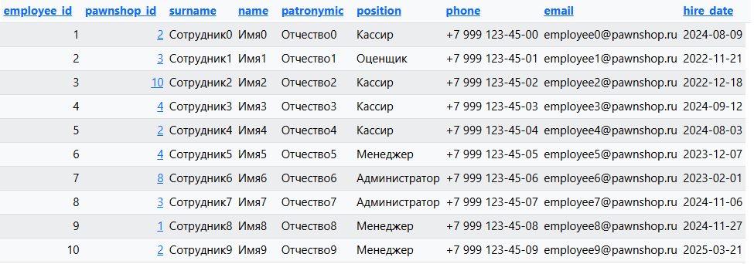

statuses = ['Активный', 'Выкуплен', 'Продан']  
add_pledge = """  
INSERT INTO pledges (  
 car_id, pawnshop_id, employee_id, pledge_date, end_date, amount, interest_rate, status, comments  
) VALUES (%s, %s, %s, %s, %s, %s, %s, %s, %s)  
"""

Изображение выглядит как текст, снимок экрана, Шрифт, число

Контент, сгенерированный ИИ, может содержать ошибки.

payment_types = ['Частичная выплата', 'Полный выкуп']

add_payment = """  
INSERT INTO payments (pledge_id, employee_id, payment_date, amount, payment_type, comments)  
VALUES (%s, %s, %s, %s, %s, %s)  
"""

**Изображение выглядит как текст, снимок экрана, число, Шрифт

Контент, сгенерированный ИИ, может содержать ошибки.**

**Выполнение запросов:**  
 "description": "1. Все клиенты с их автомобилями",  
 "sql": """  
 SELECT c.client_id, c.surname, c.name, cb.brand_name, ca.model, ca.year  
 FROM clients c  
 JOIN cars ca ON c.client_id = ca.client_id  
 JOIN car_brands cb ON ca.brand_id = cb.brand_id;  
 """  
Изображение выглядит как текст, снимок экрана, меню

Контент, сгенерированный ИИ, может содержать ошибки.  
 "description": "2. Список автомобилей с пробегом больше 100 000 км",  
 "sql": """  
 SELECT vin, brand_id, model, year, mileage  
 FROM cars  
 WHERE mileage > 100000;  
 """  
Изображение выглядит как текст, снимок экрана, Шрифт, число

Контент, сгенерированный ИИ, может содержать ошибки.  
 "description": "3. Активные залоги в ломбарде 'Ломбард Центр'",  
 "sql": """  
 SELECT p.pledge_id, p.amount, p.status, cl.surname, cl.name  
 FROM pledges p  
 JOIN pawnshops pw ON p.pawnshop_id = pw.pawnshop_id  
 JOIN cars ca ON p.car_id = ca.car_id  
 JOIN clients cl ON ca.client_id = cl.client_id  
 WHERE pw.name = 'Ломбард Центр' AND p.status = 'Активный';  
 """  
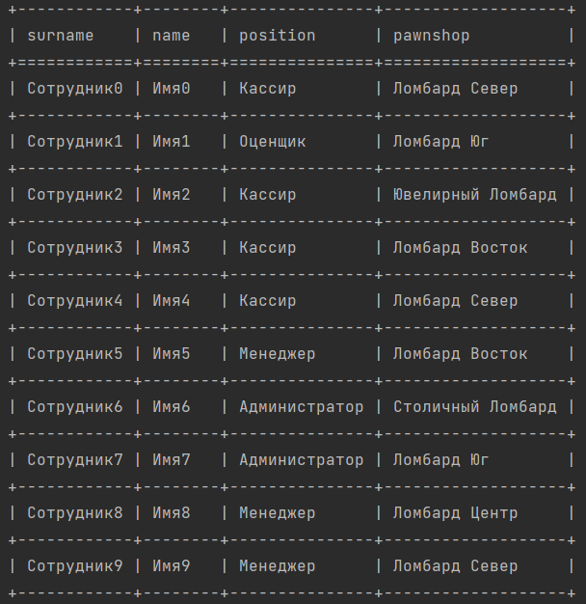  
 "description": "4. Все сотрудники ломбардов и их должности",  
 "sql": """  
 SELECT e.surname, e.name, e.position, pw.name AS pawnshop  
 FROM employees e  
 JOIN pawnshops pw ON e.pawnshop_id = pw.pawnshop_id;  
 """  
Изображение выглядит как текст, снимок экрана, меню, Шрифт

Контент, сгенерированный ИИ, может содержать ошибки.  
 "description": "5. Автомобили, находящиеся на залоге (не выкупленные и не проданные)",  
 "sql": """  
 SELECT ca.vin, cb.brand_name, ca.model, p.amount  
 FROM pledges p  
 JOIN cars ca ON p.car_id = ca.car_id  
 JOIN car_brands cb ON ca.brand_id = cb.brand_id  
 WHERE p.status = 'Активный';  
 """  
Изображение выглядит как текст, снимок экрана, Шрифт, число

Контент, сгенерированный ИИ, может содержать ошибки.  
 "description": "6. Общая сумма платежей по каждому залогу",  
 "sql": """  
 SELECT pledge_id, SUM(amount) AS total_payments  
 FROM payments  
 GROUP BY pledge_id;  
 """  
Изображение выглядит как текст, снимок экрана, Шрифт, число

Контент, сгенерированный ИИ, может содержать ошибки.  
 "description": "7. Проданные автомобили с указанием клиента и стоимости залога",  
 "sql": """  
 SELECT sc.sold_id, cl.surname, cl.name, cb.brand_name, ca.model, sc.pledge_amount  
 FROM sold_cars sc  
 JOIN clients cl ON sc.client_id = cl.client_id  
 JOIN cars ca ON sc.car_id = ca.car_id  
 JOIN car_brands cb ON ca.brand_id = cb.brand_id;  
 """  
  
 "description": "8. Выкупленные автомобили за последний месяц",  
 "sql": """  
 SELECT rc.redeemed_id, cl.surname, cl.name, cb.brand_name, ca.model, rc.pledge_amount  
 FROM redeemed_cars rc  
 JOIN clients cl ON rc.client_id = cl.client_id  
 JOIN cars ca ON rc.car_id = ca.car_id  
 JOIN car_brands cb ON ca.brand_id = cb.brand_id  
 WHERE rc.redeemed_date >= DATE_SUB(NOW(), INTERVAL 1 MONTH);  
 """  
  
 "description": "9. Ломбарды с количеством оформленных залогов",  
 "sql": """  
 SELECT pw.name, COUNT(p.pledge_id) AS total_pledges  
 FROM pawnshops pw  
 LEFT JOIN pledges p ON pw.pawnshop_id = p.pawnshop_id  
 GROUP BY pw.pawnshop_id;  
 """  
Изображение выглядит как текст, снимок экрана, меню, Шрифт

Контент, сгенерированный ИИ, может содержать ошибки.  
 "description": "10. Средняя процентная ставка по активным залогам",  
 "sql": """  
 SELECT ROUND(AVG(interest_rate), 2) AS avg_interest_rate  
 FROM pledges  
 WHERE status = 'Активный';  
 """  
**Изображение выглядит как текст, Шрифт, снимок экрана, линия

Контент, сгенерированный ИИ, может содержать ошибки.**